### Connexion à l'aide de Google

Pour avoir recourt à la connexion à l'aide d'un compte gmail il y a plusieurs choses à configurer au préalable des fonctions à implémenter.

1. Tout d'abord il faut se rendre sur la console des développeurs de google
   1. https://console.developers.google.com/
2. fig:Une fois sur la page d'accueil il faut cliquer sur Select a project en haut à gauche
3. 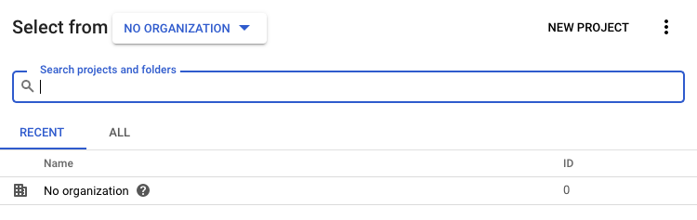Ensuite la page suivante s'affiche  
   1. Cliquer sur New Project
4. 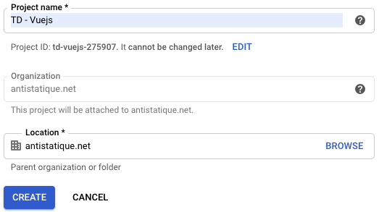La page suivante servira à donner un nom au projet
   1. Entrer un nom dans Project Name
5. 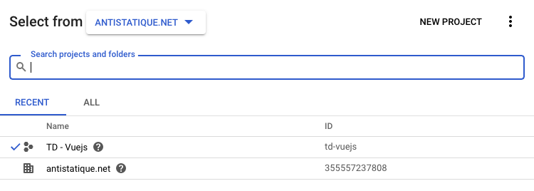Une fois enregistré, le projet apparaitra dans la liste comme ci-dessous. Pour se rendre dans le projet cliquer dessus
6. Dans le panneau se trouvant à gauche, aller dans OAuth consent screen

* 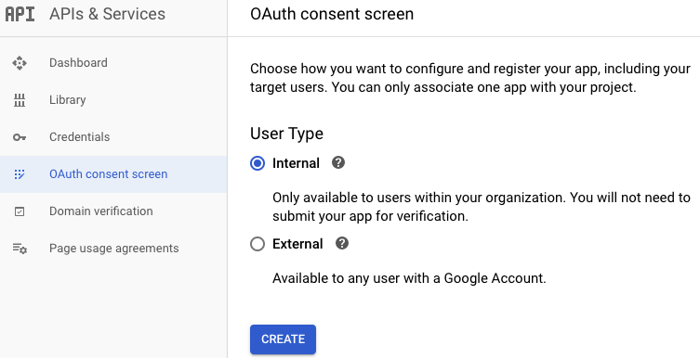
  1. Sélectionner Internal
     1. Cette option donnera accès uniquement aux personnes de l'organisation Antistatique
  2. 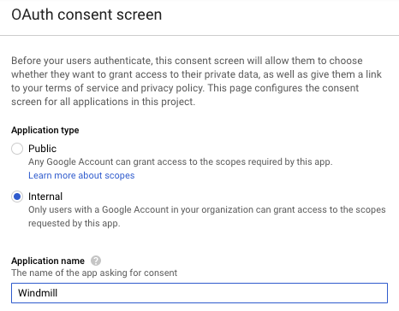La page suivante s’affichera
     1. Donner un nom dans Application name
     2. Valider ensuite avec le bouton prévu à cet effet

1. 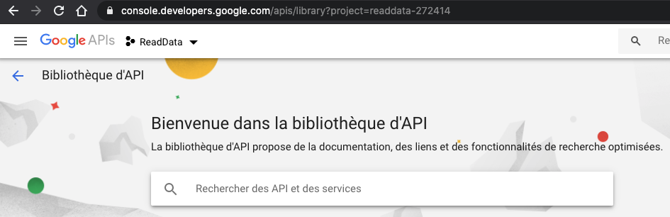Il faut ensuite activer l'API de Google Sheets dans la bibliothèque API
2. 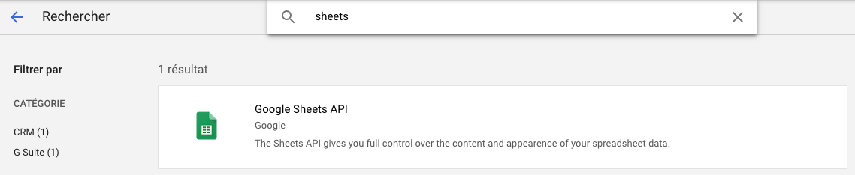Un résultat sera retourné
3. 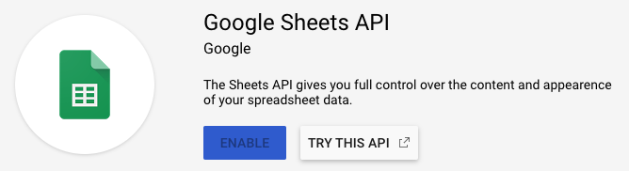Activer ensuite l'API
4. 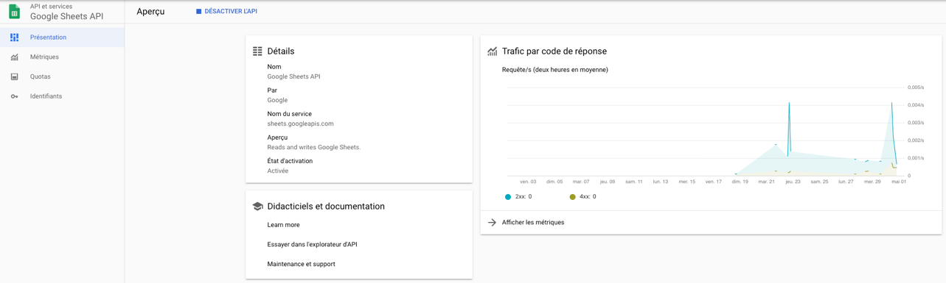Une redirection se fera sur le dashboard de l'API
5. 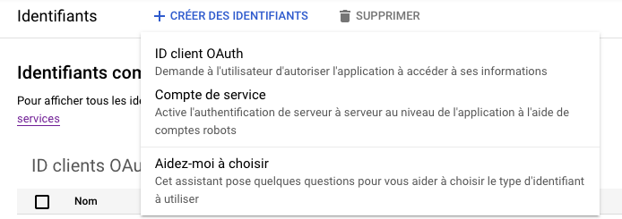Se rendre dans la partie Identifiants dans la barre latérale de gauche puis cliquer sur Créer des identifiants -> ID client OAuth
6. 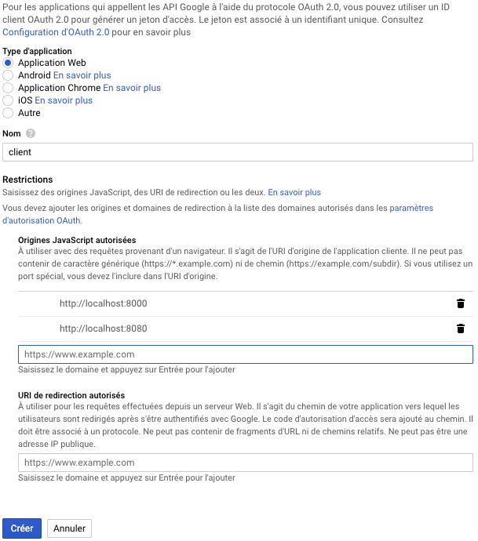La page suivante se présente de cette manière   
   1. Cocher Application Web
   2. Doner un Nom
   3. Dans la partie Origines JavaScript autorisées ajouter ces deux adresses (tomporaire)
      1. <http://localhost:8000>
      2. http://localhost:8080
7. Dans la partie ID clients OAtuh 2.0 vous trouverez dans la liste l'identifiant créée précédemment  
   1. En cliquant sur le nom de votre ID client, la page de résumé/paramètre s'affiche

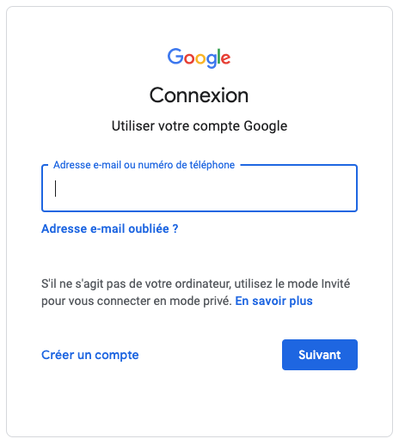Toutes ces étapes à faires permettront à l'application d'accéder à l'authentification de Google (fenêtre ci-dessous)

En fonction du compte qui s'y connecte et ses droits, il pourra accéder ou non aux données qui seront envoyées au client grâce à une requête à l'API.

Pour ce faire, nous aurons besoin du client-ID du client OAuth 2.0 crée dans les étapes précédentes. Cet ID permet de faire la communication depuis l'application vue jusqu'à l'API de Google et la Google Sheets.